AVVISO URGENTE
LA BIBLIOTECA SI FA BELLA
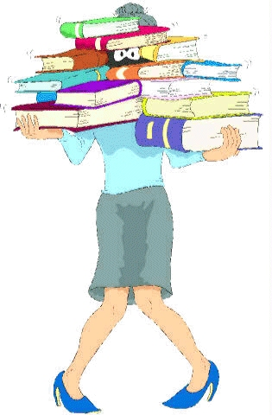
Nell’ottica dei continui miglioramenti della qualità dei servizi offerti dalla Biblioteca rivolti a tutta l’utenza
Si comunica che dal 8 Gennaio 2025 in Biblioteca inizieranno lavori di ristrutturazione degli spazi finanziati con i fondi PNRR – Mic (CUP. B99I22001370006).
Resteremo comunque aperti al fine di continuare l’erogazione dei servizi, nei limiti che garantiscano la sicurezza sia dell’utenza che del personale.
Tuttavia comunichiamo la chiusura dell’aula Susanna Crispino e la non disponibilità di alcune sezioni sia per la consultazione che per il prestito.

CI SCUSIAMO PER IL DISAGIO

